«Ноябрьский Садовый Центр» производство цветочной продукции
Адрес - г. Ноябрьск, Вынгапуровское шоссе, Производственная база при КС-1, теплица № 1-4
тел.: 8 (3496) 430-700; 8(3496)430-341;
8 (922) 284-20-80; 8(922)280-57-59
e-mail: ns.centr@yandex.ru
http://цветыноябрьск.рф

Коммерческое предложение от 01.03.2021г.

Мы выращиваем наши цветы из профессиональных семян от ведущих мировых производителей (PanAmerican Seed, Florana, Takii, Hem Genetics, Goldsmith, Benary, Sakata, Syngenta).

Наши цветы соответствуют самым высоким требованиям качественной цветочной рассады.

ПЕЛАРГОНИЯ «ТОСКАНА»
№пп | Наименование | высота | Окрас | Ед.изм | Стоимость
 | Пеларгония Розебудная Rosalinda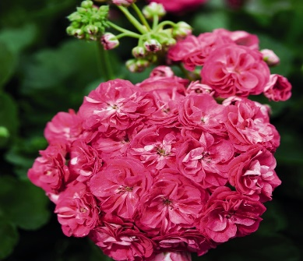 |  |  | шт | 380,00
 | Пеларгония розебудная Rosebud Red, 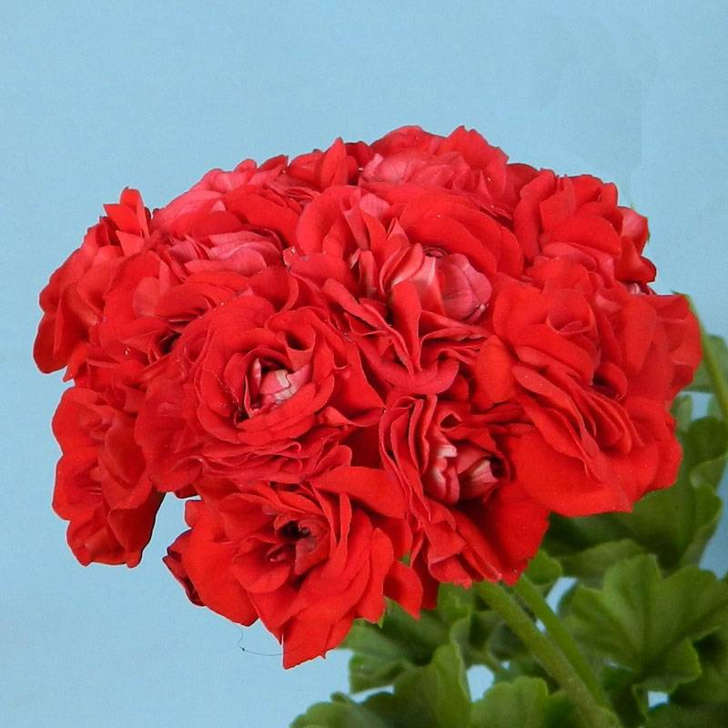 |  |  | шт | 380,00
 | Пеларгония густомахровая Margaretha |  |  | шт | 380,00
 | Пеларгония густомахровая Mary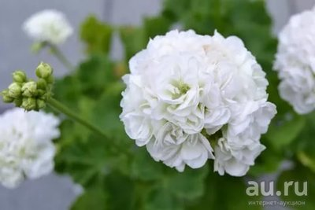 |  |  | шт | 380,00
 | Пеларгония махровая Prins Nikolai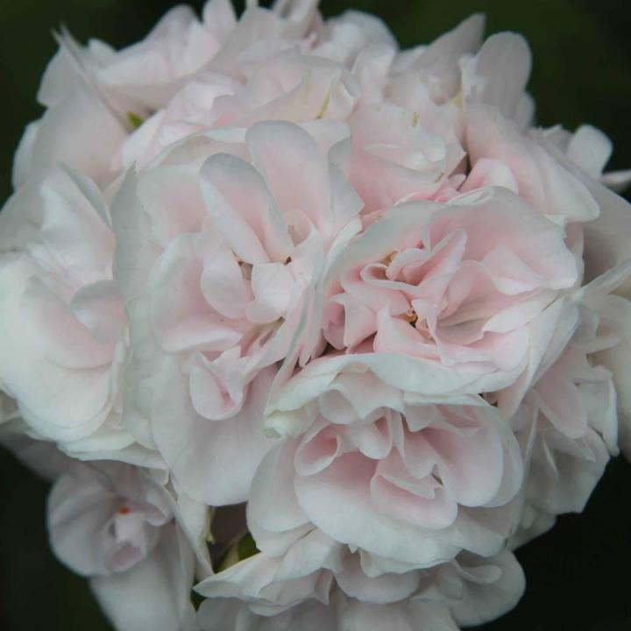 |  |  | шт | 380,00
 | Пеларгония махровая Queen Ingrid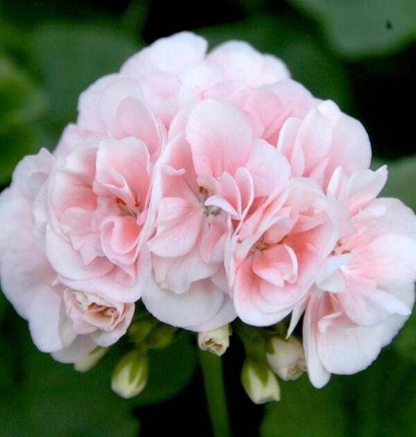 |  |  | шт | 380,00
 | Пеларгония тюльпановидная Emma, 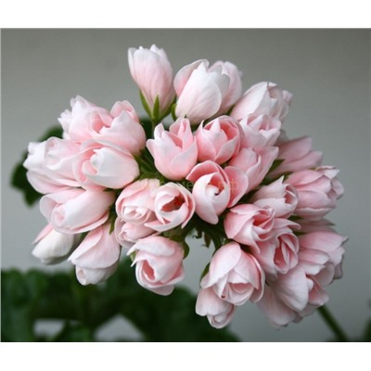 |  |  | шт | 380,00
 | Пеларгония тюльпановидная Red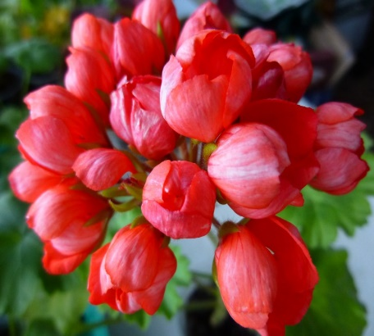 |  |  | шт | 380,00
 | Пеларгония Pelargonium interspecific Puro Lavender Rose 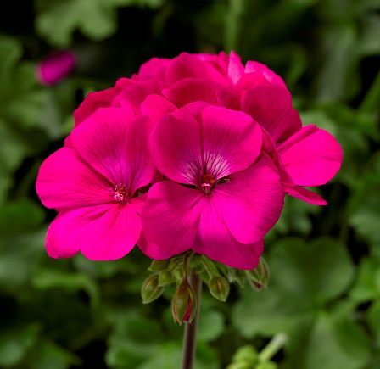 | Пеларгония межвидовая «Интерспецифик» - это нечто среднее между зональной и плющелистной пеларгонией. Наиболее подходящая серия для озеленения. Кусты –полуампели, очень хорошо ветвятся, обильно и продолжительно цветут. Цветки простые и полумахровые. Требует минимум ухода, отлично выдерживает неблагоприятные факторы среды. Посадка в горшки диаметром от 11 см. Прекрасно подходит для вазонов, подвесных кашпо, балконных ящиков. Также можно использовать как отличный почвопокровник. |  | шт | 200,00
 | Пеларгония Pelargonium interspecific Puro Burgundy 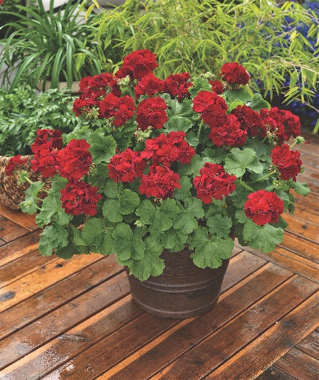
 | Пеларгония Pelargonium interspecific Puro Scarlet Fire 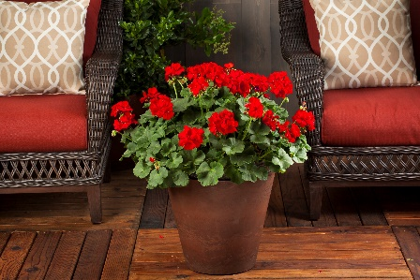
 | Пеларгония Pelargonium interspecific Puro Hote Rose 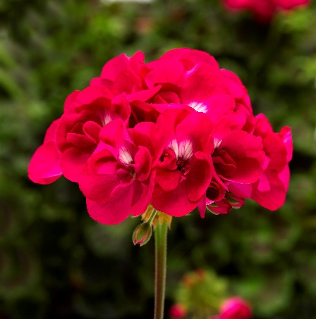
 | Пеларгония Pelargonium interspecific Puro Rose Eye 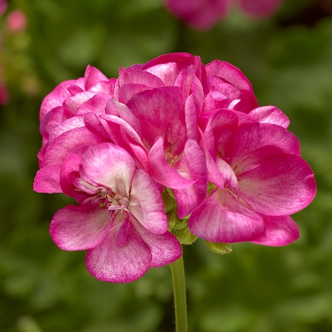
 | Пеларгония Pelargonium interspecific Puro Rose Splash 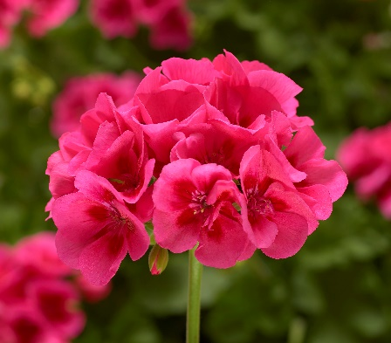
 | Пеларгония Pelargonium interspecific Puro Purple 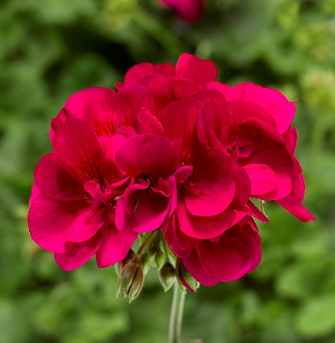
- 1 | Пеларгония Trend Dark Red 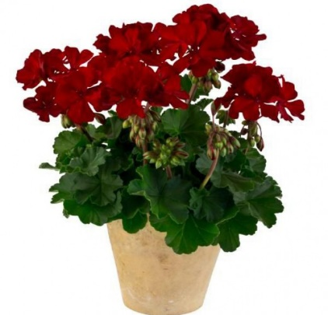 | 35-40 | Яркий темно- алые. | шт | 200,00
 | Пеларгония Pelargonium Trend Red  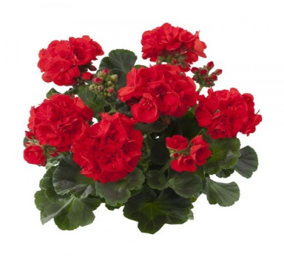 | 35-40 | красная | шт | 200,00
- 2 | Пеларгония Trend Scarlet | 35-40 | интенсивно-алая | шт | 200,00
- 3 | Пеларгония Trend Aurora orange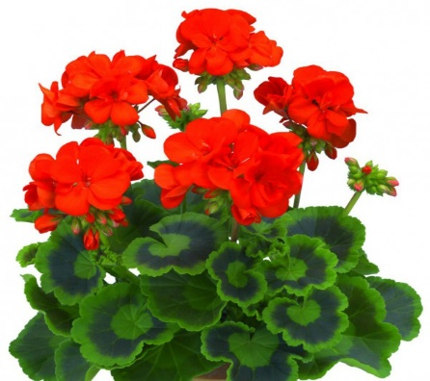 | 35-40 | оранжевая | шт | 200,00
- 4 | Пеларгония Trend Salmon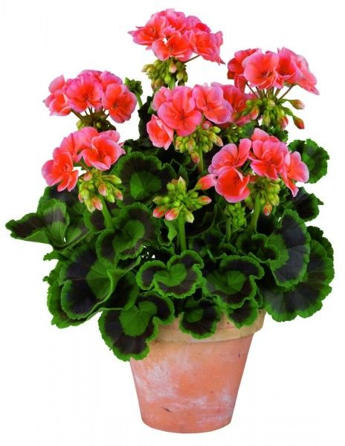 | 35-40 | лососевая | шт | 200,00
- 5 | Пеларгония Trend Hot Pink (Hanna) 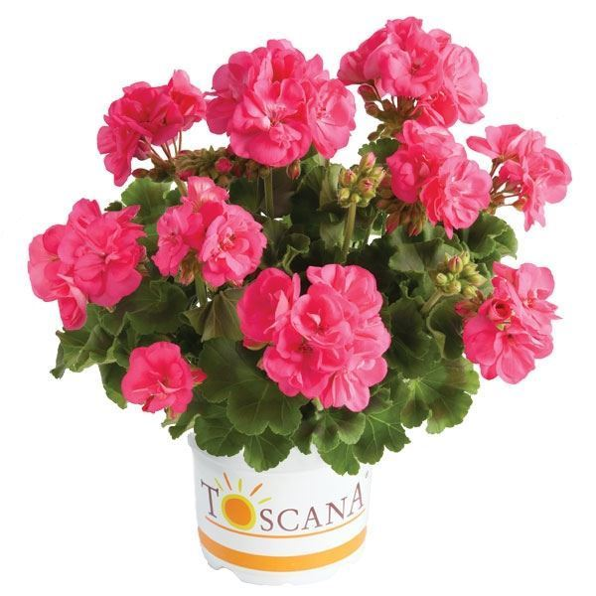 | 35-40 | ярко-розовая | шт | 200,00
- 6 | Пеларгония Trend Light Pink (Gesa) 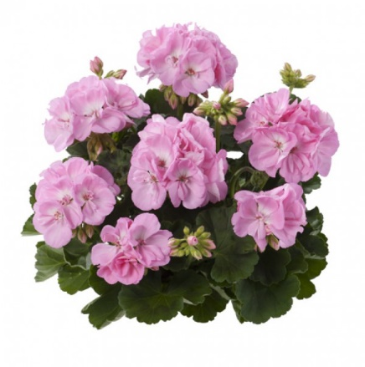 | 35-40 | светло-розовая | шт | 200,00
- 7 | Пеларгония Trend Neon Blue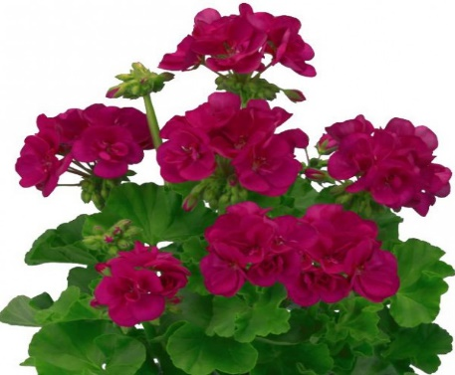 | 35-40 | интенсивно неоново-синяя | шт | 200,00
- 9 | Пеларгония Trend Lilac (Lavender Nova) 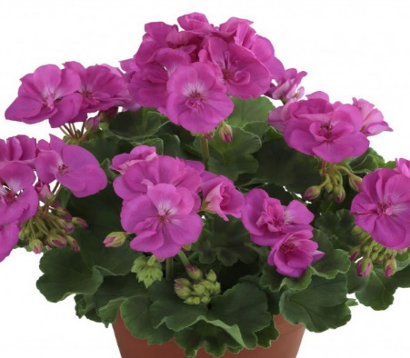 | 35-40 | лавандовая | шт | 200,00
- 11 | Пеларгония Trend White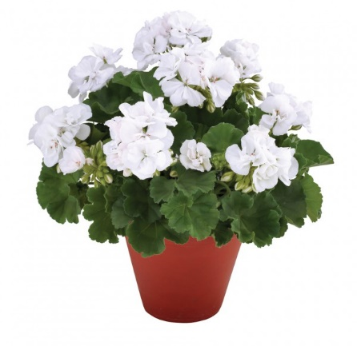 | 35-40 | белая | шт | 200,00
 | Пеларгония Pelargonium Grandiflorum Tip Top Duet 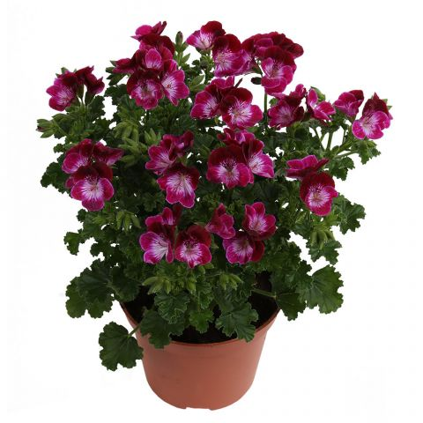 |  |  | шт | 200,00
 | Пеларгония Pelargonium Grandiflorum Velvet Duet 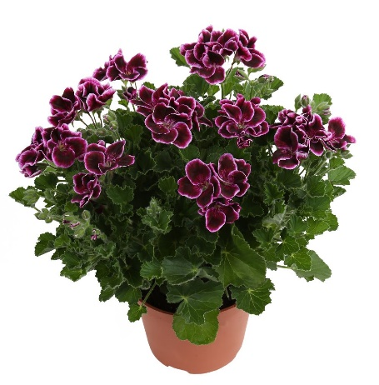 |  |  | шт | 200,00
 | Пеларгония Pelargonium Grandiflorum Angeleyes Bicolor 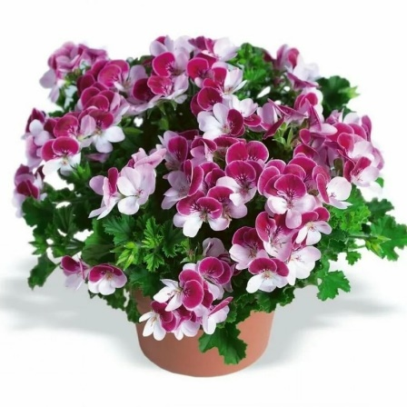 |  |  | шт | 200,00
 | Пеларгония Pelargonium Grandiflorum Angeleyes Burgundy 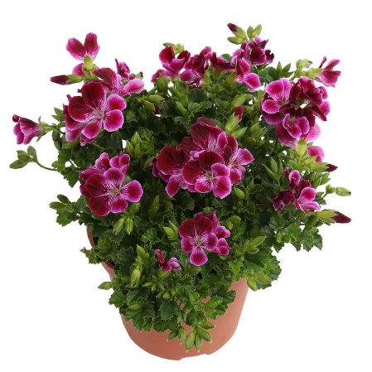 |  |  | шт | 200,00
 | Пеларгония Pelargonium Grandiflorum Angeleyes Orange 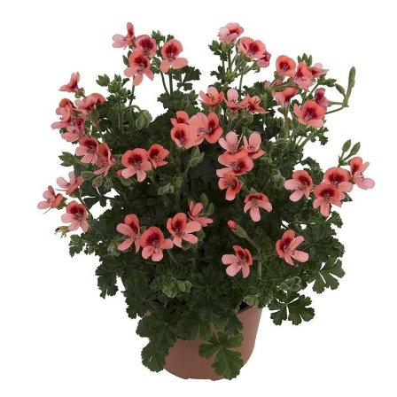  * |  |  | шт | 200,00
 | Пеларгония Pelargonium Grandiflorum Angeleyes Randy 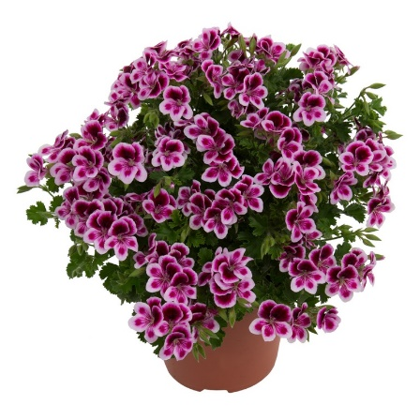 |  |  | шт | 200,00
 | Пеларгония Pelargonium Grandiflorum Regalia Chocolate 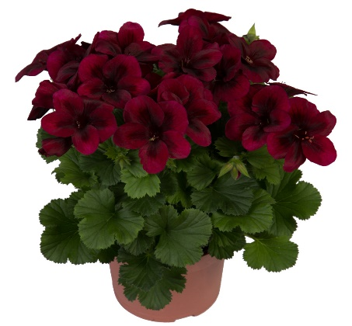 |  |  | шт | 200,00
 | Пеларгония Pelargonium Grandiflorum Sophie 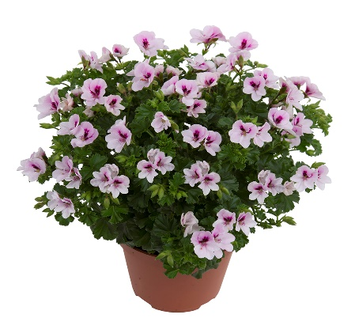 |  |  | шт | 200,00
 | Пеларгония Big5 Red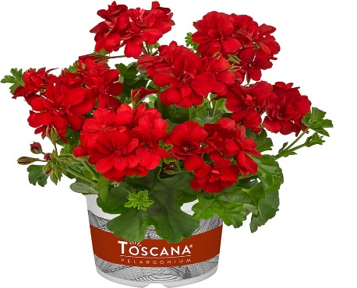 | 35-40 | Очень ранний, полумахровый. Ярко красный | шт | 200,00
 | Пеларгония Big5 Light Pink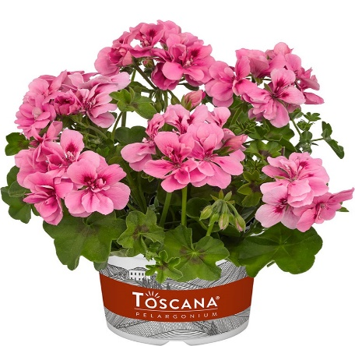 | 35-40 | Очень ранний, полумахровый. Розовый. | шт | 200,00
 | Пеларгония Big5 Neon Pink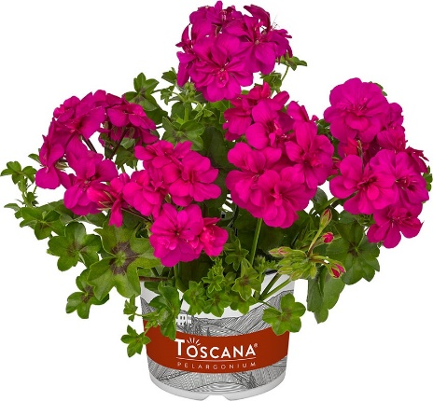 | 35-40 | Очень ранний. Неоново- розовый. | шт | 200,00
 | Пеларгония Big5 Amethyst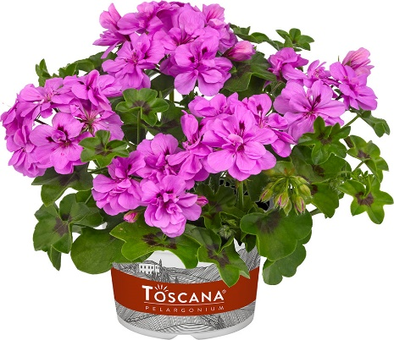 | 35-40 | Очень ранний, полумахровый. Аметист. | шт | 200,00
 | Пеларгония Big5 White Angel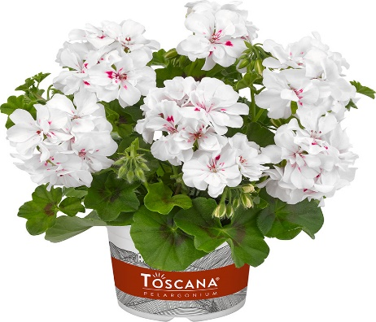 | 35-40 | Очень ранний, полумахровый. Белый. | шт | 200,00

